Тема 2. Электрические сети. Кабельные и воздушные линии.

Для выполнения электрических сетей применяются неизолированные (голые) и изолированные провода, кабели, токопроводы.
Голые провода не имеют изолирующих покровов. Их можно прокладывать только в условиях, исключающих случайные прикосновения к ним людей.
Прикосновение проводящим предметом к одному или нескольким проводам приведет к замыканию. Наибольшее распространение голые провода получили на воздушных линиях, расположенных на открытом воздухе. Провода подвешиваются к опорам при помощи изоляторов и арматуры.
Большинство сетей напряжением до 1 кВ внутри помещений выполняются изолированными проводами, т.е. проводами, имеющими изолирующие, а иногда защитные покровы.
Кабелем называют многопроволочный провод или несколько скрученных вместе изолированных проводов при помещении в общую герметическую оболочку. Силовые кабели предназначены для прокладки в земле, под водой, на открытом воздухе и внутри помещений.
Токопроводом называют устройство, предназначенное для канализации электроэнергии при открытой прокладке в производственных и электротехнических помещениях, по опорным конструкциям, колоннам и фермам зданий. К токопроводам относятся шинные магистрали различного исполнения, которые называются шинопроводами.
Материалами для токоведущих частей проводов и кабелей является медь, алюминий, их сплавы и сталь.
Медь - один из лучших проводников электрического тока, и поэтому необходимые технико-экономические показатели (потери электроэнергии) можно получить при меньших сечениях медных проводов, чем при проводах из других материалов. Медные провода хорошо противостоят влиянию атмосферных условий и большинству химических реагентов, находящихся в воздухе.
Алюминий – худший проводник, чем медь. Его проводимость примерно в 1,6 раза меньше проводимости меди, однако проводимость алюминия все же достаточно высока, чтобы его можно было использовать в качестве токопроводящего материала для проводов и кабелей. Действию атмосферных явлений алюминий противостоит так же хорошо, как медь.
Стальные повода используются в тех случаях, когда требуется передать небольшую мощность и , следовательно, небольшое сечение, например, в сельских сетях. Стальные провода с большим сопротивлением на разрыв используются для устройства переходов воздушных линий через широкие реки, ущелья и т.п. при длине пролета более 1 км.
Активное и реактивное сопротивление стальных проводов значительно выше, чем проводов из цветного металла, и поэтому область применения этих проводов ограничена. Существенный недостаток стальных проводов – их высокая коррозия. Для повышения коррозийной стойкости стальные провода изготавливают из оцинкованной проволоки.

Воздушные линии.
Воздушной линией электропередачи (ВЛ или ВЛЭП) называют устройство для передачи электроэнергии по проводам.
Воздушные линии состоят из трех основных элементов: проводов, изоляторов и опор.
Расстояние между двумя соседними опорами называют длинной пролета, или пролетом линии l.
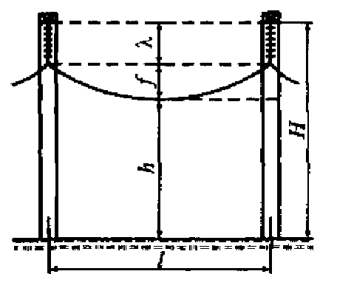
Провода к опорам подвешиваются свободно, и под влиянием собственной массы провод в пролете провисает по цепной линии. Расстояние от точки подвеса до низшей точки провода называют стрелой провеса f. Наименьшее расстояние от низшей точки провода до земли называется габаритом приближения провода к земле h. Габарит должен обеспечивать безопасность движения людей и транспорта, он зависит от условий местности, напряжения линии и т.п. Для ненаселенной местности габариты h=5…7 м, для населенной – h=6…8 м.
Высота опоры при горизонтальном расположении проводов определяется габаритом h и максимальной стрелой провеса f. При креплении проводов на гирляндах изоляторов высота опоры увеличивается еще на длину гирлянды λ.
Расстояние D между соседними проводами фаз ВЛ обеспечивает требуемый изоляционный промежуток и зависит в основном от ее номинального напряжения. Для линий напряжением 6…10 кВ это расстояние в среднем составляет 1 м, 110 кВ – 4 м, 220 кВ – 7 м, 500 кВ – 12 м, 750 кВ – 15 м. На двухцепных опорах расстояния между проводами разных цепей берутся такими, при которых возможны ремонтные работы на одной из цепей без отключения второй.
Длину пролета линии l обычно определяют из экономических соображений. С увеличением длины пролета возрастает стрела провеса, а следовательно, и высота опор, что увеличивает их стоимость. Вместе с тем с увеличением длины пролета уменьшается число опор и снижается стоимость изоляции линии. Для линий напряжением до 1кВ длина пролета обычно составляет 30…75 м, для линий напряжением 110 кВ - 150…200 м при высоте опор с горизонтальным расположением проводов 13…14 м.
Над проводами воздушных линий для защиты их от атмосферных перенапряжений подвешиваются грозозащитные тросы. Обычно используют тросы из сталеалюминиевых проводов. При подвеске на изоляторах тросы могут быть использованы в качестве проводов связи.

Кабельные линии.
Кабель – готовое заводское изделие, состоящее из изолированных токоведущих жил, заключенных в защитную герметическую оболочку, которая может быть защищена от механических повреждений броней.
Кабельные линии (КЛ) предназначены для передачи эл.энергии по одному или нескольким силовым кабелям. Силовые кабели состоят из одной, двух, трех или четырех изолированных токопроводящих жил, находящихся в герметичной защитной оболочке. Жилы, медные или алюминиевые, могут быть однопроволочными и многопроволочными. Они изолируются друг от друга и от оболочки. Изоляция жил выполняется из резины, пластмассы или из пропитанной кабельной бумаги.
Кабели прокладывают в траншеях, каналах, туннелях, блоках, на эстакадах. Внутри помещений кабели прокладывают на специальных стальных конструкциях, в лотках и коробах

